**Social Security(사회보장) 칼럼**

SOCIAL SECURITY(사회보장) 카드는 집에 두어야 더 안전합니다

**글: <이름>**

**<장소>의 Social Security(사회보장) <제목>**

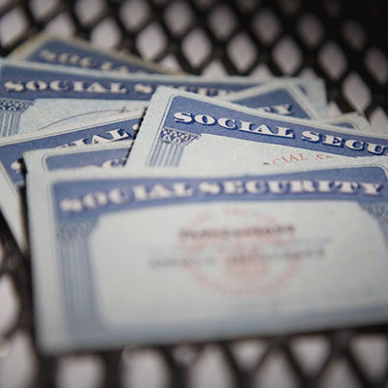

개인 정보를 훔치기 위한 사기 행위가 그 어느 때보다 많이 발생하고 있습니다. Social Security(사회보장) 카드와 같은 중요한 개인 서류를 안전하게 보호해야 할 필요성이 더 높아지고 있으며 언제나 매우 중요합니다.

Social Security(사회보장) 카드는 신분증으로 인정되지 않습니다. 대부분의 경우 Social Security(사회보장) 번호(SSN, 영어 약자)만 알면 됩니다. 대부분의 업무에는 실물 카드가 필요하지 않습니다.

업무상 증빙 서류가 필요하신가요? 사회보장 카드 대신 사용할 수 있는 몇 가지 서류가 있습니다. 허용되는 기타 증빙 서류는 다음과 같습니다.

* 출생 증명서.
* Permanent Resident Card(영주권 카드) 또는 Alien Registration Receipt(외국인 등록증).
  + Employment Authorization Document(고용허가증).
  + I-94 또는 I-94A 양식.

특정 혜택을 신청하기 위해 실제 카드를 제시할 필요는 없습니다. 다음과 같은 혜택을 받으려면 SSN을 제공하면 됩니다.

* 주거.
* 의료보험.
* 식료품 지원.

Department of Motor Vehicles(차량국)에서나 운전면허증(REAL ID)을 만들 때 증빙 자료로 사회보장번호가 적힌 실물 카드가 필요하지 않다는 점도 기억하세요. 실물 카드를 요구하는 유일한 주는 펜실베이니아주입니다. 다른 모든 주에서는 다음 서류를 증빙 자료로 인정합니다.

* W-2 양식.
* SSA-1099 양식.
* 비SSA-1099 양식.
* 월급 명세서

카드를 집에 보관하면 분실이나 도난의 위험이 줄어들고 정보를 안전하게 보호할 수 있습니다.

# # #